전국 여성국장 워크숍 개최
지역본부의 여성활동 공유, 여성 참여 확대 위한 과제 논의
http://kttu.or.kr/
제13-131호, 2018년 11월 23일(금)

노동조합은 11월 22일(목)부터 1박 2일간 KT노동조합 전국 여성국장 워크숍을 개최, 현안을 공유하고 노동계 내 여성 참여 확대방안 등을 논의했다.
김해관 위원장은 “경제 사회 규모에 비해 우리 나라 노동시장에서 여성은 아직도 대표적 취약 계층에 해당한다”고 설명한 뒤 “13대 집행부는 노동계 내 여성의 역할이 커지는 것이야말로 사회 전체를 위해 긍정적인 현상이라 보고 지속적인 관심을 갖고 연구하고 있다”고 밝혔다.
이어 “여성 노동자가 소외되지 않는 현장, 그리고 여성간부의 참여 확대를 위해 여기 모이신 분들이 중대한 역할을 맡아달라”고 당부했다.
문재인 정부의 새로운 사회적 대화기구인 경제사회 노동위원회(이하 경사노위)가 공식 출범하고, 청와대에서 첫 회의를 개최했다.
출범식에 참석한 한국노총 김주영 위원장은 이날 인사말을 통해 “(경사노위 출범이) 늦었지만 지금이라도 노사정을 비롯해 이 자리에 함께 한 위원들이 마음을 열고 머리를 맞댄다면 노동자와 국민, 더 나아가 미래 세대들을 위한 의미 있는 결과물들을 만들어 낼 수 있을 것이라 조심스런 기대를 한다”고 말했다.
계속해서 김 위원장은 “대통령이 말해 온 소득주도성장 방향에 대해 전적으로 동의”한다며 “다만, 그 길로 가는데 있어서 우리가 해결해야 할 문제를 풀어나가는데 있어서는 좀 더 많은 논의가 필요하다”고 강조했다. 한편 경사노위는 탄력근로제에 대해 다음주 초부터 본격적인 논의를 시작할 예정이다.

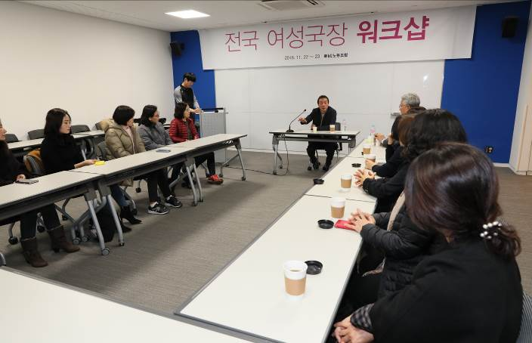
경제사회노동위원회 공식 출범

